Tuần 12 :
Tiết 23 + 24
GIÁO ÁN HỌC SINH TỰ TẬP LUYỆN TẠI NHÀ

Chủ đề: CHẠY CỰ LI TRUNG BÌNH

BÀI 2: KĨ THUẬT XUẤT PHÁT VÀ VỀ ĐÍCH
Các động tác xoay các khớp theo thứ tự từ trên xuống dưới bao gồm đầu, cổ, tay, vai, hông, góp duỗi gối, có tay – cổ chân.
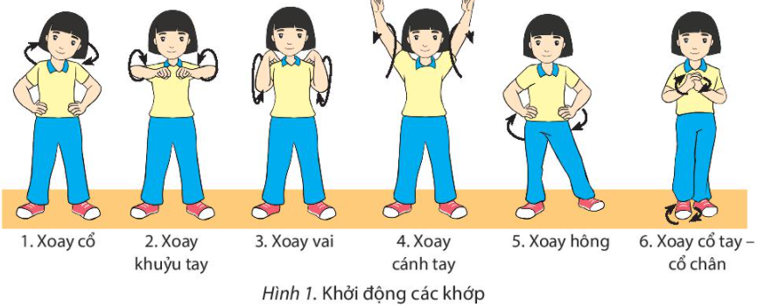
- ép ngang ,ép dọc.
- chạy nhẹ tại chỗ.
2.Nội dung học:
* Ôn tập : HS ôn tập các động tác căng cơ, chạy bước nhỏ, nâng cao đùi, đá lăng ra trước, động tác bước ngang, động tác bước chéo.
* Học:
1.Kĩ thuật xuất phát và tăng tốc độ sau xuất phát
- Kĩ thuật xuất phát thường dùng trong chạy cự lí trung bình là xuất phát cao, có hai hiệu lệnh: “Vào chỗ!" và Chạy!".
+ Vào chỗ: Khi nghe hiệu lệnh, một chân bước lên sau vạch xuất phát, trọng tâm dồn trên chân trước, thân trên hơi ngả ra trước, tay co tự nhiên, tập trung nghe hiệu lệnh tiếp theo.
+ Chạy: Khi nghe hiệu lệnh, nhanh chóng chạy nhanh về trước và tăng tốc để chiếm vị trí thuận lợi đồng thời chạy sát mép trong của đường chạy.
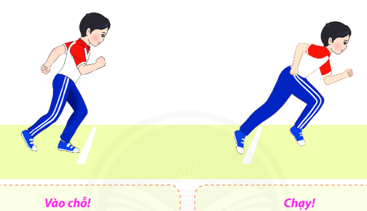

2. Kĩ thuật về đích
- Khoảng cách của giai đoạn về đích phụ thuộc vào cự li chạy. Khi gần về đến đích, cần tăng tốc vượt qua đích. Khi chạy qua đích giảm dẫn tốc độ, không dừng lại đột ngột

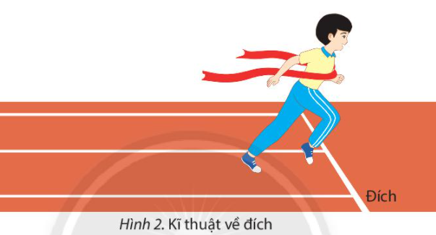
* Dặn dò: Yêu cầu HS học thuộc bài,
Chú ý đúng biên độ các động tác
3.Kết thúc:
HS tích cực thả lỏng, ép cơ, hít thơ để hồi tỉnh.
* Bài tập tại nhà :
- Yêu cầu HS phân tích kĩ thuật xuất phát và tăng tốc độ sau xuất phát nộp lên trang titkul cho GV.

